過去3 年各類評鑑結果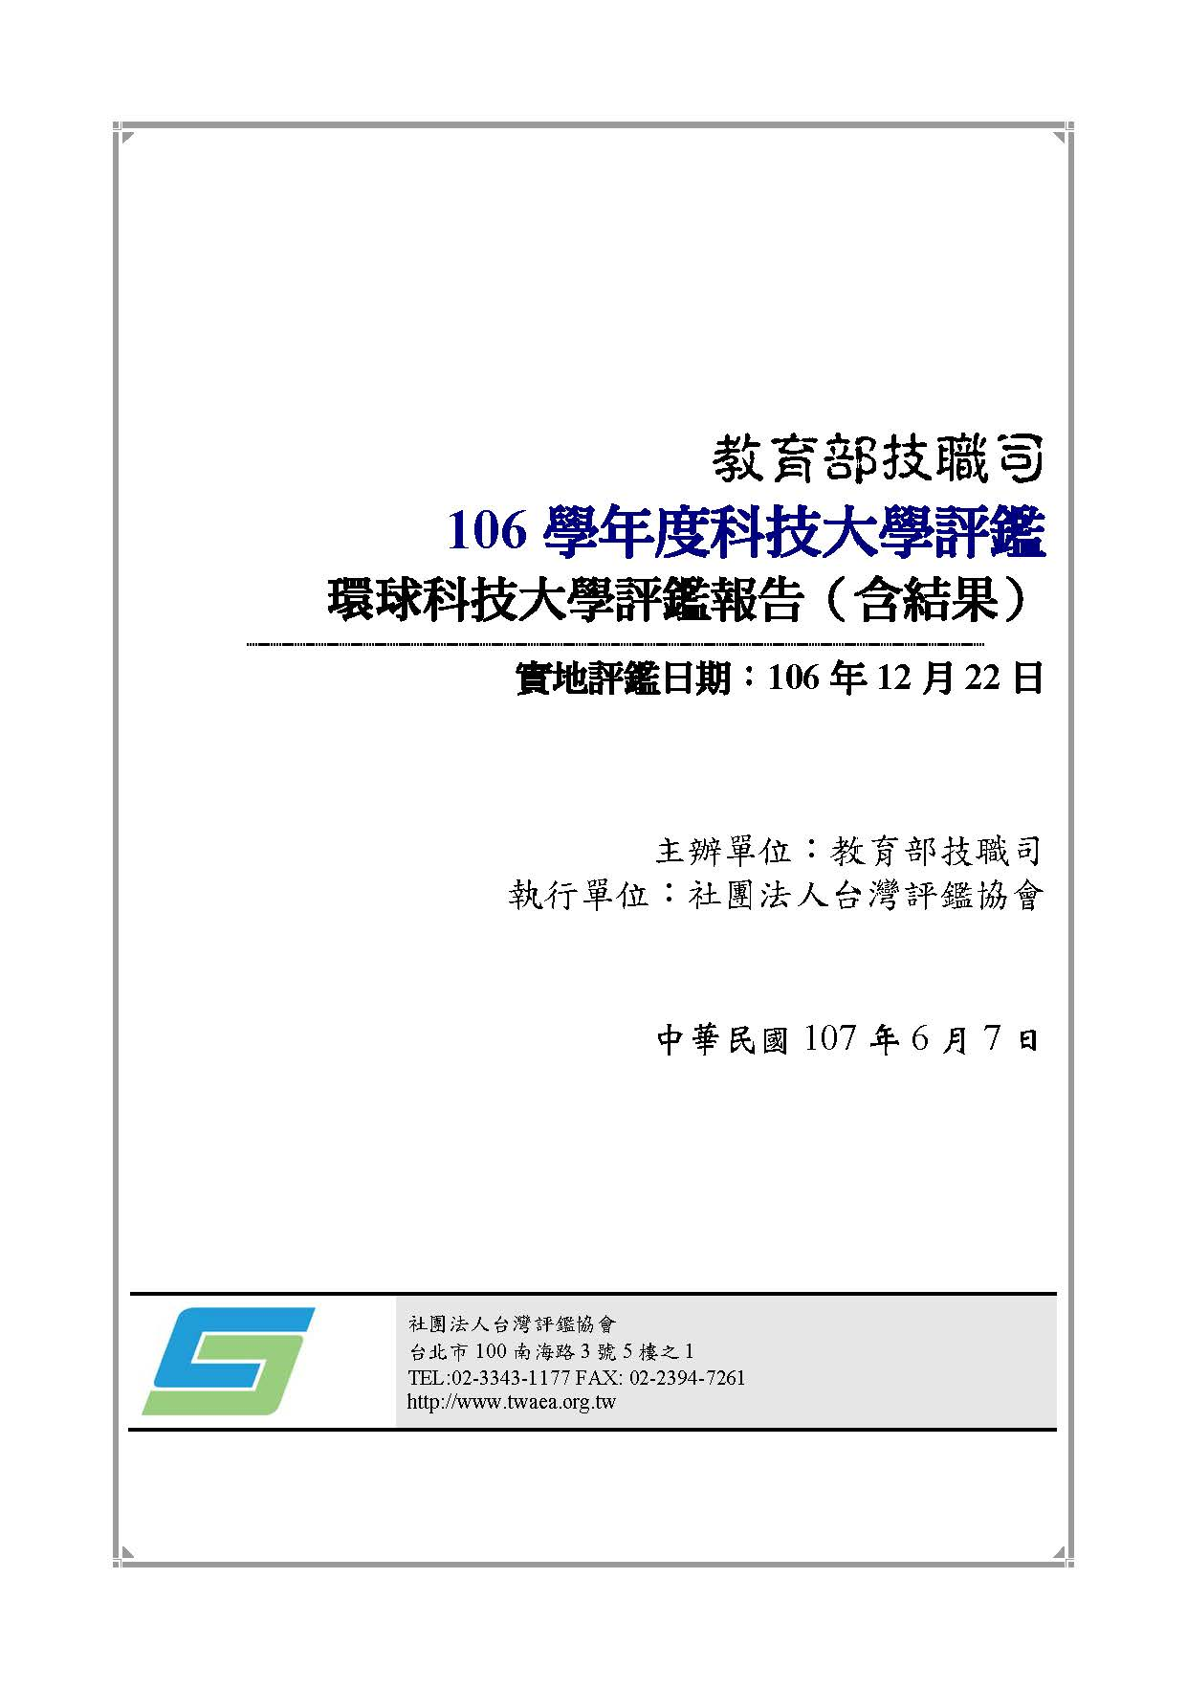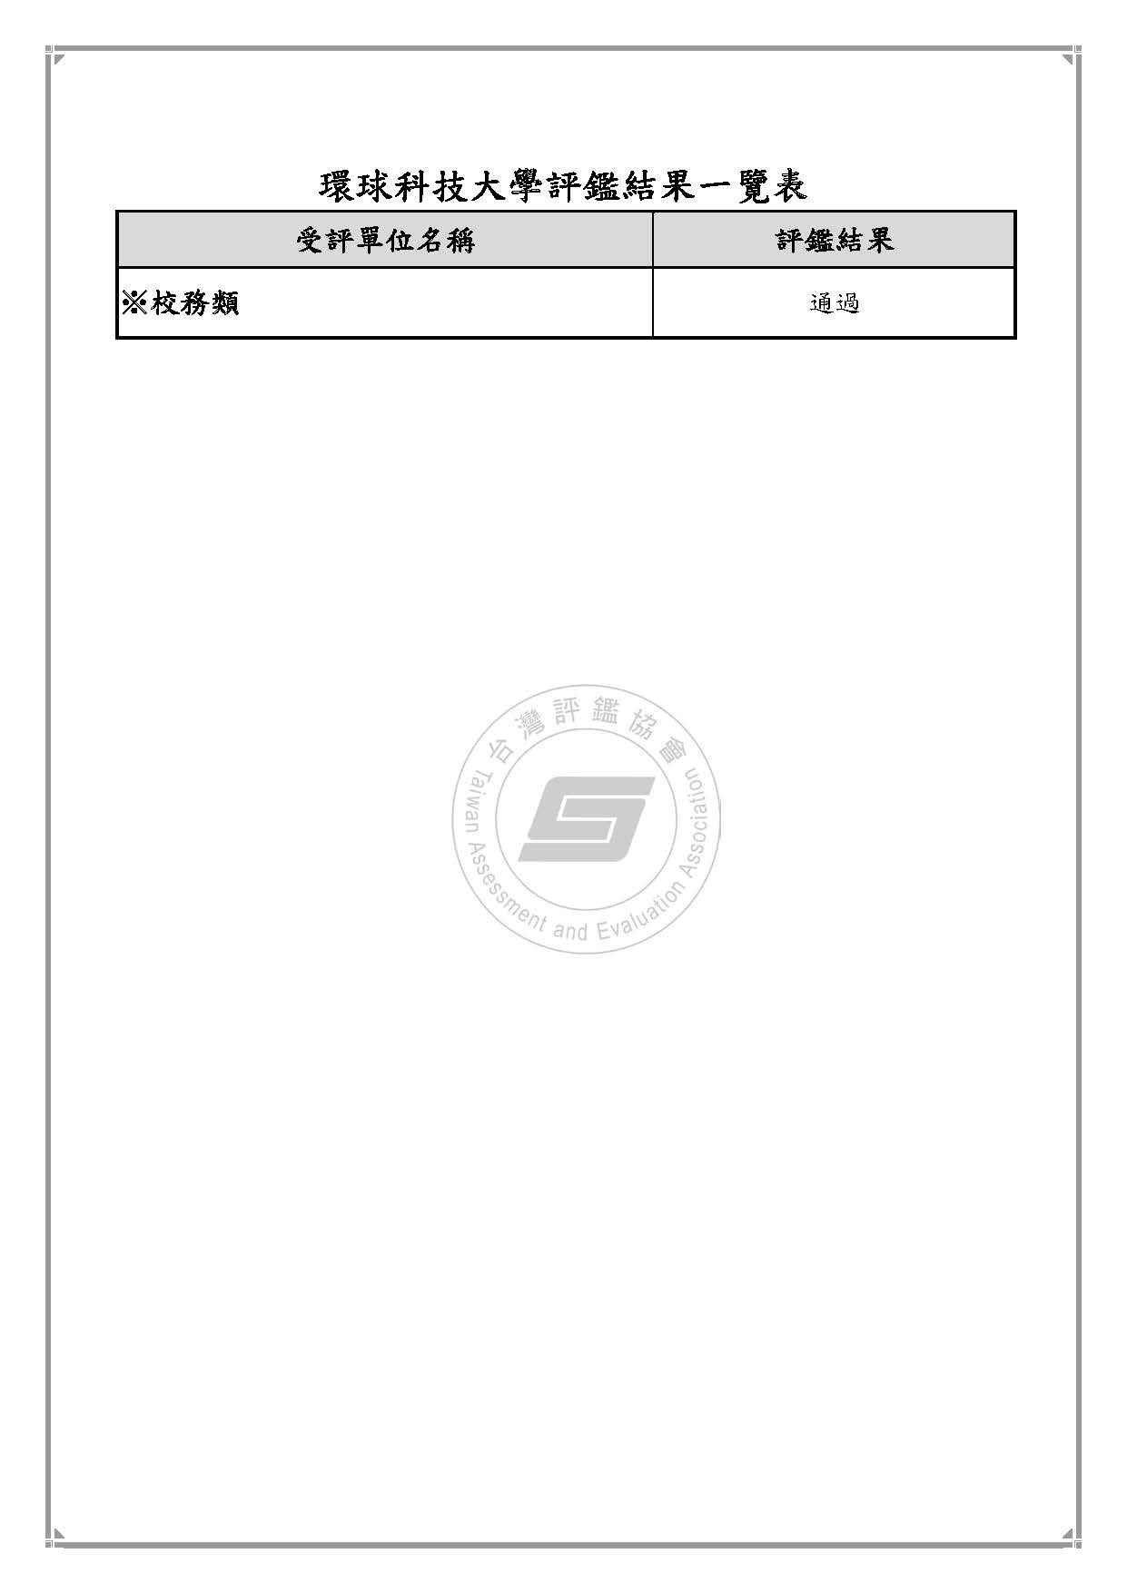

101學年度科技大學評鑑 : 環球科技大學
受 評 科 系 組 名 稱 | 評 鑑 等 第
環境資源管理系(所) | 1等
財務金融系 | 1等
視覺傳達設計系 | 1等
行銷管理系 | 1等
企業管理系(中小企業經營策略管理研究所) | 1等
資訊管理系 | 2等
商品設計系 | 1等
應用外語系 | 2等
幼兒保育系 | 1等
生物技術系(所) | 1等
觀光與餐飲旅館系 | 1等
美容造型設計系 | 1等
餐飲廚藝系 | 訪視不評等
管理學院 | 2等
電子商務系 | 訪視不評等
設計學院 | 1等
多媒體動畫設計系 | 2等
民生學院 | 1等
公共事務管理研究所 | 訪視不評等
行政類評鑑成績 | 1等

98學年度技術學院專案評鑑
評鑑等第一覽表

學校名稱：環球技術學院
科系名稱 | 等第
金融系 | 二等
會計系 | 一等
行銷管理系 | 一等
應用外語系 | 一等
生物技術系 | 一等
幼兒保育系(科) | 一等
美容造型設計系(科) | 一等

